第一章 绪论
一．什么是发酵、酿造
·发酵定义：
狭义--厌氧微生物或兼性厌氧微生物在无氧条件下进行能量代谢并获得能量的一种方式
广义--通过微生物的培养使某种特定代谢产物或菌体本身大量积累的过程
·发酵工业：指利用生物的生命活动产生的酶，无机或有机原料进行酶加工，获得产品的工业。往往经纯种培养和提炼精制过程，产品成分单纯、无风味要求
·酿造：我国对于一些特定产品发酵生产的特殊称法，是未知的混合微生物区系产于的一种自然发酵
·酿造工业：经自然培养。不需要提炼精制、产品由复杂成分构成并对风味有特殊要求的食品或调味品的生产过程，如黄酒、白酒、清酒、葡萄酒、酱油、醋、腐乳、豆豉
·发酵工程的组成：上游工程、中游（发酵）工程、下游工程
·发酵生产工业特征：
1.严格的无菌生长环境：发酵开始前对发酵原料和发酵罐以及各种连接管道的灭菌技术；发酵过程中不断向发酵罐中通入干燥无菌空气的空气过滤技术
2.发酵过程中应用计算机控制技术进行在线数据采集和控制
3.种子培养和生产培养的不同的工艺技术
4.需要建立大规模动态发酵过程中各参数变化的动力学模型
5.存在发酵过程中工艺放大问题
·发酵微生物的菌种特征：
发酵工程所利用的微生物主要是细菌、放线菌、酵母和霉菌
利用微生物的特点--
- 对周围环境有极强的适应能力
- 有极强的消化能力
- 有极强的繁殖能力

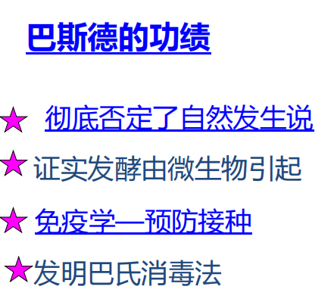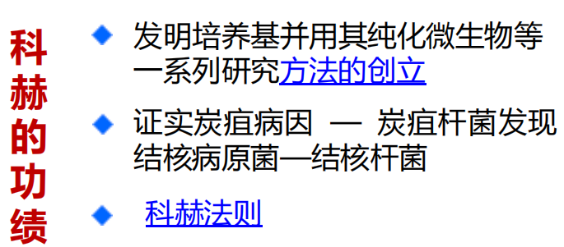
·发酵生产微生物细胞
- 定义：以获得具有多种用途的微生物菌体细胞为目的产品的发酵工业，包括单细胞的酵母和藻类、担子菌、生物防治的苏云杆菌以及人、畜防治疾病用的疫苗等
- 特点：细胞的生长及产物积累呈平行关系，生长速率的最大时期也是产物合成速率最高阶段，生长稳定期产量最高

·发酵生产微生物酶
·酶的特点：易于工业化生产，便于改善工艺提高产量
·分类：胞内酶、胞外酶
·生物合成特点：需要诱导作用。或受阻遏、抑制等调控作用的影响，在菌种选育、培养基配制以及发酵条件等方面需给予注意
·发酵生产微生物代谢产物
代谢产物发酵：产品包括初级代谢产物、中间代谢产物、次级代谢产物
- 初级代谢产物：微生物生长不同阶段产生不同代谢产物，对数生长期的产物往往是细胞自身生长所必需的，如氨基酸、核苷酸、蛋白质等
- 次级代谢产物：微生物生长进入稳定期合成的产物。有些微生物合成的在对数生长期不能合成的，对细胞生长没有明显意义但有明显优势的化合物
·微生物的生物转化：利用微生物对一些化合物某一特定部位的作用，将其转化为结构相似但具有更大经济价值的化合物
·发酵工业的类型和一般工业：
- 按发酵基质的物理性质分：
- 固态发酵：在没有水或几乎没有游离水的不流动的基质上培养微生物的过程，此基质称为醅
- 液态发酵：发酵基质为流动态，称为发酵液
- 半固态发酵：发酵基质为流动状态，原料颗粒悬浮与液体中，发酵基质称为醪
- 按参与发酵的微生物种类分：
- 单菌发酵：产品的形成只与一种菌有关，如抗生素、柠檬酸发酵等
- 混菌发酵：利用两种或两种以上已知或未知微生物进行的发酵
已知：酸奶发酵
未知：酒曲等
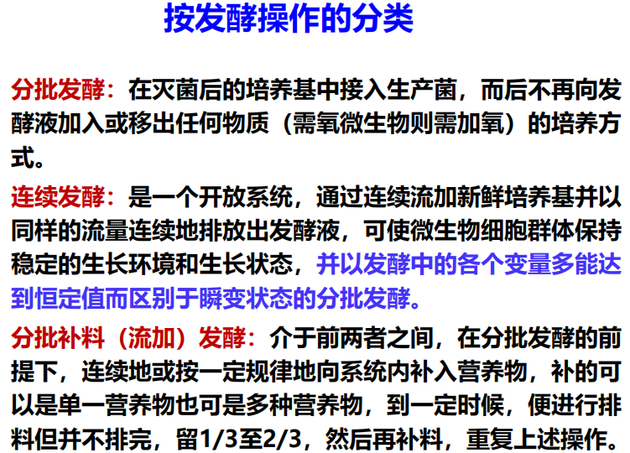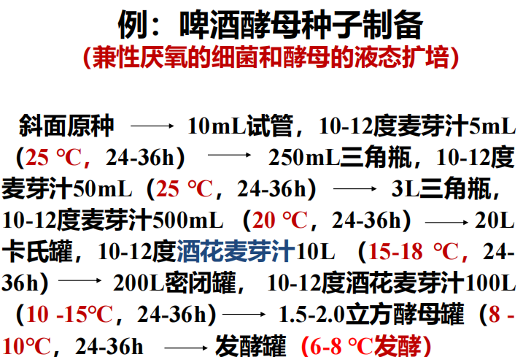
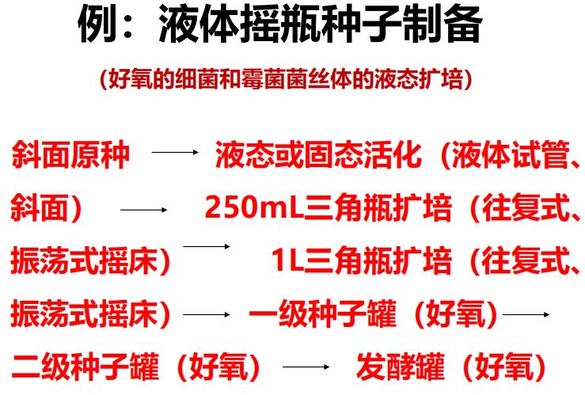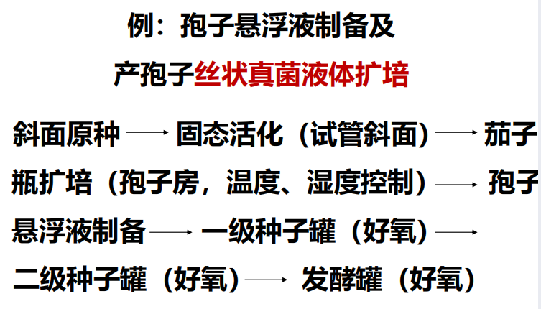

第二章 发酵培养基
- 发酵培养基的选择和确定
- 培养基的营养成分
·微生物的营养活动，是向外界环境中分泌大量的酶，将周围环境中的大分子物质：蛋白质、糖、脂肪等营养物质分解为小分子物质，借助细胞膜的渗透作用，吸收这些小分子分组营养来实现
·所有发酵培养基都必须提供微生物生长繁殖和产物合成所必需的营养物质，包括能源、碳源、氮源、生长因子、无机盐和水。对于大规模的发酵生产，还需要考虑原料的价格和来源
- 培养基的用途
- 筛选菌种；2.保藏菌种；3.检验杂菌；4.培养种子；5.发酵生产
- 培养基的分类：
·据组成物质的化学成分：
- 天然培养基：用化学成分不清晰或不恒定的动植物组织或微生物浸出物、水解液来制成，适合异养微生物生长，一般自养微生物不生长
- 合成培养基：用化学成分和数量都完全了解的物质来配制，其成分清晰、重复性强，可减少不能控制的因素。适合实验室范围内有关营养、代谢、分类鉴定、生物测定等定量研究。但一般微生物在合成培养基上面生长较慢，对于营养要求复杂的微生物不能在上面生长
- 半合成培养基：采用一部分天然物质作微生物的碳源、氮源及生长因子的来源，再加入一些化学药品作无机盐的补充，以更好满足微生物对营养物质的需求。应用较广泛
·按物理状态：
- 液体培养基：发酵工业多用作培养种子和发酵的培养基；根据微生物对氧的需求分为静止或通风搅拌培养；在菌种的筛选和培养工作中，也常用液体培养基进行摇瓶培养
- 固体培养基：在液体培养基中加入凝固剂配制而成，常用凝固剂为琼脂；其作用在菌种的分离、保藏、菌落特征的观察、活菌计数和鉴定菌种方面不可缺少
·根据用途：
- 增殖培养基（富集培养基）：配制成适合某种微生物生长而不适合其他微生物生长，从而达到从自然界中分离这种微生物的目的
- 鉴别培养基:根据微生物能否利用培养基中的某种营养成分，借助指示剂的显色作用，以鉴别不同种类的微生物
- 选择培养基：在培养基中加入某种化学物质，以抑制其他微生物生长，促进目的菌的生长
- 培养基的类型
·工业发酵中培养基分类依据生产流程和作用：
- 斜面培养基：
作用：提供微生物生长繁殖、所需要营养物质，起保藏作用
特点：
- 富含有机氮，少含或不含糖；有机氮利于菌体的生长繁殖，能获得更多的细胞
- 对于放线菌或霉菌等产孢子培养基，氮源和碳源都不宜太丰富，否则容易只长菌丝不产孢子（限制性氮源利于产孢子）
- 宜加入少量无机盐类，供给必要的生长因子和微量元素
- 种子培养基：包括摇瓶种子和小罐种子培养基；培养种子的目的：a扩大培养，增加细胞数量；b培养出强壮、健康、活性高的细胞，以使细胞迅速进行分裂或菌丝快速生长
特点：
a必须有较完全和丰富的营养物质，特别需要充足的氮源和生长因子；
b各营养物质浓度不宜过高，供孢子发芽生长用的种子培养基可添加一些易被吸收利用的氮源和碳源（速效，利于营养体繁殖）；
c种子培养基成分还应考虑和发酵培养基主要成分相近
- 发酵培养基：是发酵中最主要的培养基，原料消耗大，是决定发酵生产成功与否的重要因素
- 摇瓶培养基：
·发酵培养基设计三大基本要求
- 根据产物合成特点来设计培养基：
对于生长与产物相偶联的发酵类型，充分满足细胞生长繁殖就可以获得最大产物
对于生产氨基酸等含氮的有机物时，发酵培养基中还需要添加足够铵盐或尿素等含氮化合物
耦联：一个化学反应产生时，其他化学反应以化学反应计量学的关系相伴进行的现象
- 发酵培养基的各种营养物质的浓度应尽可能高些，这样在同等或相近的转化率条件下有利于提高单位溶剂发酵罐的利用率，增加经济效益
- 发酵培养基需要消耗大量的原料，要重视原料的来源、价格和质量

- 发酵培养基的8大选择原则
- 必须提供合成微生物细胞和发酵产物的基本成分
- 有利于减少培养基原料的单耗，即提高单位营养物质所合成产物数量或最大产率
- 有利于于提高培养基和产物浓度，以提高单位容积发酵罐的生产能力
- 有利于提高产物的合成速度，缩短发酵周期
- 尽量减少副产物的形成，便于产物的分离纯化
- 原料价格低廉。质量稳定、取材容易
- 所用原料尽可能减少对发酵过程中通气搅拌的影响，利于提高氧的利用率，降低能耗
- 有利于产品的分离纯化，尽可能减少产生三废物质
·发酵培养基设计的6大注意事项：
- 提供必要的营养成分
- 配制合适的浓度
- 注意主成分与其他成分的配比
- 控制pH
- 避免产生微生物不能利用的物质或形成沉淀
- 注意代谢调节物的影响：
- 前体物质：添加到培养基中的某些化学物质基本上不改变其分子结构直接进入产物中的小分子物质，从而在一定条件下控制产物的合成方向和提高产量；在发酵中添加前体物质将有利于产物的合成和显著提高产量，如苯乙酸及其衍生物被认为是青霉素的前体物质
- 诱导剂：工业生产中的微生物酶多为诱导酶，如蛋白酶。淀粉酶、纤维素酶等；诱导物的存在能大大强化诱导酶的生物合成；酶的正常底物或底物类似物都可以作为诱导物；在各种微生物酶的发酵培养基中必须加入诱导物，例如淀粉。糊精或美牙糖是淀粉酶或糖化酶的诱导物；只有添加这些物质的培养基才能获得高产
- 阻遏剂
- 抑制剂
- 金属离子：有些金属离子是中间代谢酶的抑制剂或激活剂
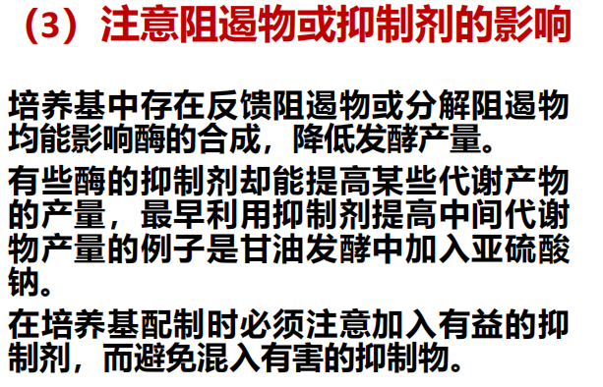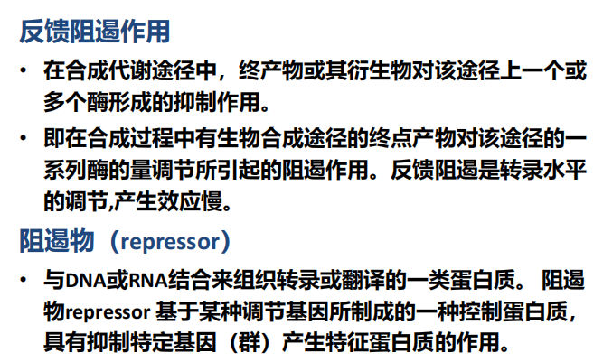

- 发酵培养基灭菌
- 巴氏消毒、2.空消与实消、3.连消
一．巴氏消毒
·适用于不耐高温的培养基成分，pH低于4.5，固态发酵
·致死温度：使微生物死亡所需要的温度
·致死时间：在致死温度以上使微生物死亡所需要的时间
·热阻：微生物对热的抵抗能力，常用致死时间来表示
·相对热阻：某一微生物在某一条件下的致死时间与另一微生物在相同条件下的致死时间之比
·1/10衰减时间：杀死90%微生物所需要的时间
·对数残留定律：微生物受热死亡的速率与任一瞬间残存的个数成正比
二．空消和实消
·空消：在发酵罐还未装入培养基前通入蒸汽对发酵罐、管道进行灭菌，121℃，30min
·实消：在发酵罐装入培养基之后，通入蒸汽对培养基、发酵罐、管道（空气路除外）进行灭菌，121℃，30min
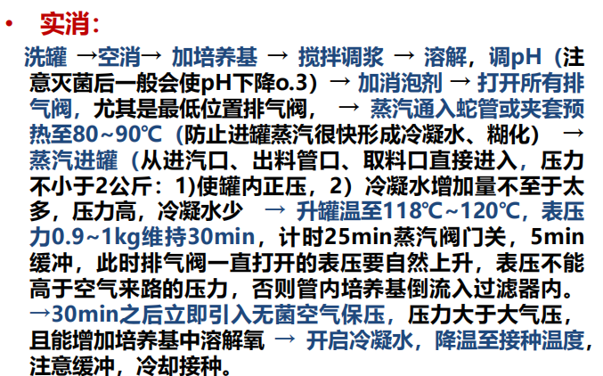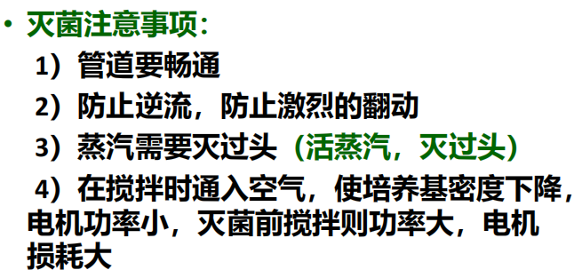
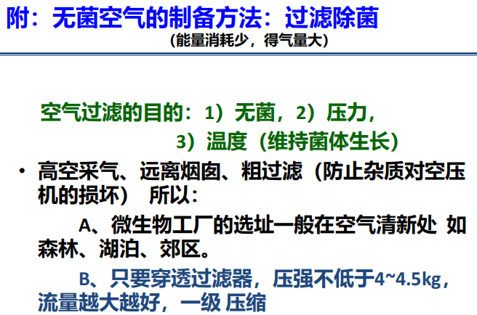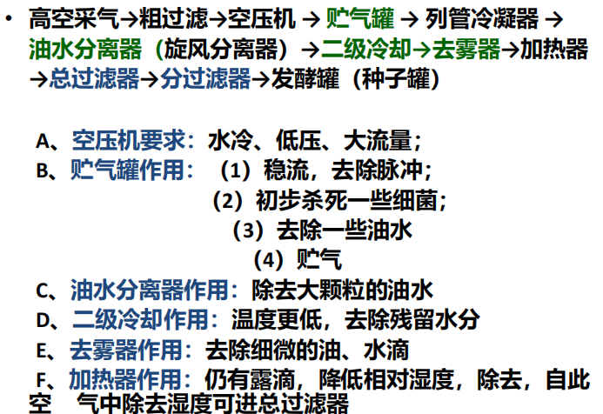
三．连消
·必备装备：连消塔
·蒸汽：126-132℃，压力5kg
·泵压力：6kg
·连消塔：126-132℃/20-30s
·维持罐：120℃左右5-7min
·冷却水后培养基温度40-50℃
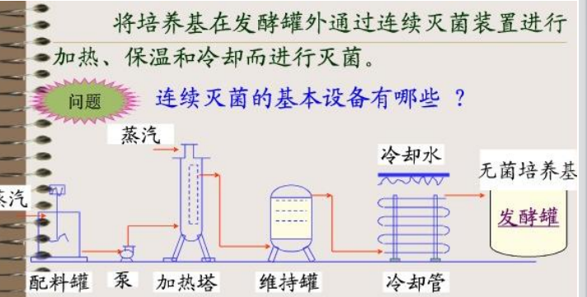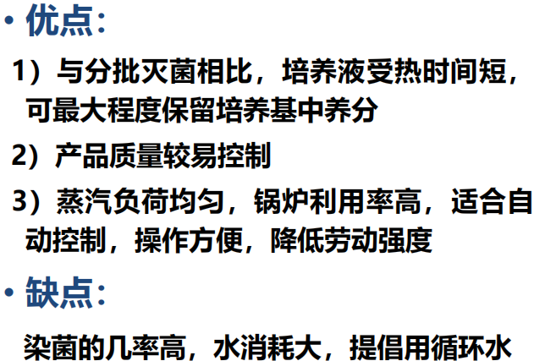
四．影响培养基灭菌的因素
·温度。时间：温度越高，时间越短；当温度低时，可在培养基中加入甲醛或过氧化氢，加热时会挥发掉不影响微生物生长
·pH：中性pH条件下微生物较耐热，在酸性和碱性条件下易灭菌，越酸，时间越短
·油脂、蛋白质、糖类等大分子物质：会增加微生物的耐热性，将微生物包起来，对微生物有一个保护作用；含量越高，死亡速率越慢；高盐会削弱微生物耐热性，加快微生物死亡
·泡沫：越多越耐热
·培养基颗粒大小：越小，微生物越容易杀灭
五．培养基灭菌检查
1. 活菌镜检法：培养基涂开，染色，活菌呈无色或淡蓝色
- 平板培养检查：发酵罐--9ml肉汤培养基，加1-2ml灭菌培养基，倾注平板37℃培养，要求48h内不长菌，则培养基已灭好，对慢生菌，培养基中加对甲基苯甲酸1%促使其早长菌
- 培养基显色法：如酚红指示剂，9ml酚红肉汤培养基中加1-2ml灭菌培养基，37℃培养6h肉汤由红变黄，即为染菌-----常用于无菌空气检查
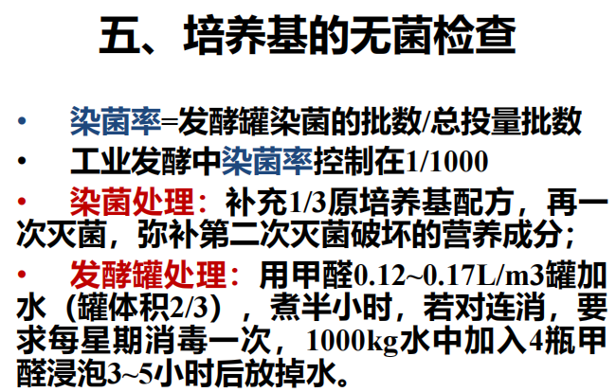
- 菌种及种子制备
- 菌种选育
·菌种选育的理论基础：微生物遗传学、分子遗传学
·质粒：也被叫做核外基因，为非核染色体的共价闭环状DNA分子，具有自主复制能力，含有某些特殊遗传性状的基因，根据其所具有的性状分为致育因子（F因子），耐药因子（R因子）等
·基因：一个含有特定遗传信息的核苷酸序列，是遗传物质最小的功能单位，其物质基础是DNA或RNA
- 基于基因突变理论的育种技术
- 自然选育：利用微生物在一定条件下产生自发突变，通过分离、筛选，排除劣质性状的菌株，选择出具有原有生产水平或具有更优良生产性能的高产菌株，达到纯化与复壮菌菌种、保持稳定生产性能的目的，原理是把微生物群里分离
方法与步骤：
- 通过表现形态淘汰不良菌株
- 考察目的产物产量
- 进行遗传基因型纯度试验，考察菌种纯度
- 进行传代稳定性试验：斜面传3-5代
- 诱变育种：人为地、有意识地将生物对象置于诱变因子中，使带生物体发生突变，从这些突变体中筛选出具有优良性状的突变株的过程，提高了菌株发生突变的频率和变异幅度，提高获优几率
·常用诱变因子：
物理诱变因子：紫外线、X射线、中子
化学诱变因子：吖啶橙、硫酸二乙酯（DES）、亚硝酸
生物诱变因子：噬菌体、转座子等
- 基于基因重组理论的育种技术
- 杂交育种：将两个基因型不同的亲本通过接合，使其遗传物质重组，从中分离筛选具有新性状的菌株
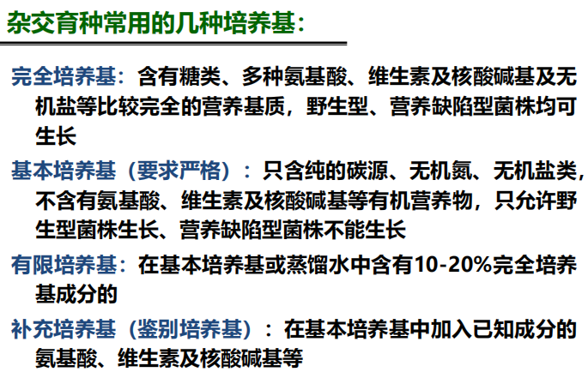
- 原生质体融合：通过酶解作用将两个亲株的细胞壁去除，在高渗条件下释放出只有原生质膜包被着的原生质体，将两亲株的原生质体在高渗条件下混合，添加融合促进剂或电融合助融，使它们互相凝集，从而促使两套基因组之间的接触、交换、遗传重组，在适宜条件下时细胞壁再生，在再生细胞中获得重组体
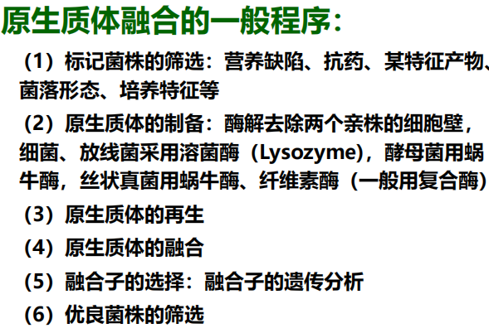
- 基因工程：也叫DNA重组技术。遗传工程。基因克隆。将供体细胞的遗传信息在细胞外与载体相连接，构建成一个新的重组DNA分子，后将其导入到受体细胞中，使引入的供体DN片段成为受体遗传物质的一部分，其所带的DNA片段得以表达或创建一个新的物种，经过改造后的菌称为工程菌
基本程序：
- 目的基因的制备
- 载体的选择
- 目的基因与载体连接
- 重组DNA分子导入受体细胞，在受体细胞中扩增
- 筛选出具有重组DNA分子的转化细胞
- 表达、鉴定外源基因的表达产物
- 菌种的衰退、复壮及保藏
·微生物在传代过程中不断产生变异，即变异是绝对的，稳定是相对的
- 菌种的衰退
·衰退/退化：由于菌种的自发突变使其典型性状。特别是产量性状发生负变的现象；是一种群体现象，伴随着营养物质代谢和生长繁殖能力下降、发酵周期延长。抗不良环境条件性能减弱等
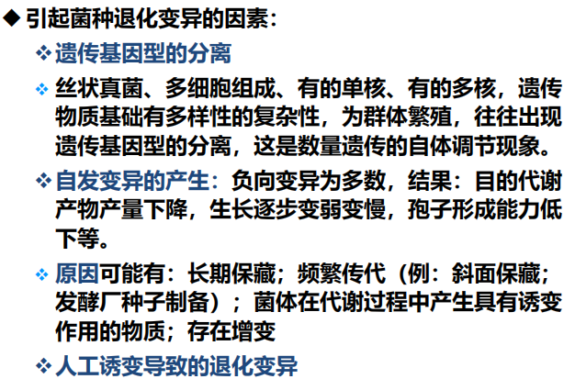
·防止衰退的方法：
- 减少传代次数：不超过7代，易变异的不超过5代
- 砂土管、冻干管保藏的原种开启不超过3次，防止污染
- 选择合适的保藏方式
- 提供良好的培养条件
- 采用不同类型的细胞进行接种
·复壮：在已经衰退的群体中分离出尚未衰退的个体，使其恢复到原有优良性状的措施
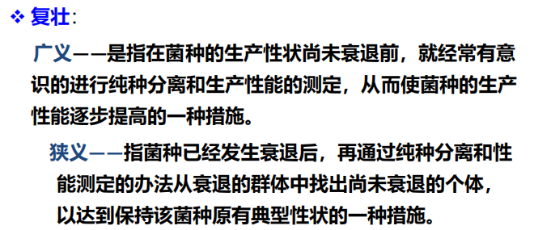
·复壮的两种方法：
- 纯种分离
- 淘汰已经衰退的个体

- 发酵过程的调节控制
- 发酵过程的代谢变化
·成功的发酵同时受到两方面因素的制约：一是生产菌种的遗传性状；二是发酵条件
- 与代谢变化有关的参数：发酵工业生产过程的在线监控比其他行业落后，其重要原因是有效检测过程状态变量的传感器质量不过关，以至于很难实现在线分析和控制。参数可分为物理参数、化学参数、生物参数
- 物理参数
- 温度：微生物生长和产物合成的温度要求不同
- 罐压：A.形成正压，防止污染；B.增加溶氧，但二氧化碳的溶解量也会随着罐压的增加而增加，故罐压不宜过大；C.减少泡沫的形成
- 搅拌参数（速率。功率）；A.增加溶氧，但也会促进泡沫的形成；B。搅拌功率会影响传氧效率，会损伤菌体
- 空气流量：A.流量越大，泡沫越多，发酵液总体积上升，装料系数下降；B.流量越大，空气在罐内停留时间短，氧有效利用率下降，耗电量上升；C.罐外相对湿度一般为60%，出罐时100%，带走水分，蒸发量大
- 空气湿度：A.湿度低，不易染菌，但过低会大致发酵液会发速度上升，液体体积下降，不利于发酵；B.以空气湿度在60%为宜
- 溶解氧浓度：与氧传递能力有关
- 发酵液表观黏度：表观黏度越大，溶氧能力越弱。A.与发酵液成分有关；B.与液化糖化程度有关；C.与菌体浓度、菌种种类、菌种代谢特性有关
- 排气中的氧含量和二氧化碳含量：绝大多数微生物对氧的利用率为20%左右
- 发酵液的OD值：表示菌体含量
- 化学参数
- 基质浓度
·糖浓度--还原糖，微生物直接利用的糖
·氮浓度--氨基氮
·磷--无机磷转化为有机磷
- pH：关系到酶活和菌体生长
- DNA含量：是细胞生长的真是参数，直到菌体自溶时才发生改变，当噬菌体侵染后也会发生变化
- 代谢产物浓度
- 生物参数
- 菌体形态：能准确反映菌体生长情况及代谢产物形成情况；高活力菌体形态均一，染色时着色较均匀
- 菌体干重：当培养基不含有不溶性物质时，直接离心分离得菌体干重；当培养基含有不溶性物质时，密度梯度离心法；对于清型发酵液，可用光密度来反映菌体浓度
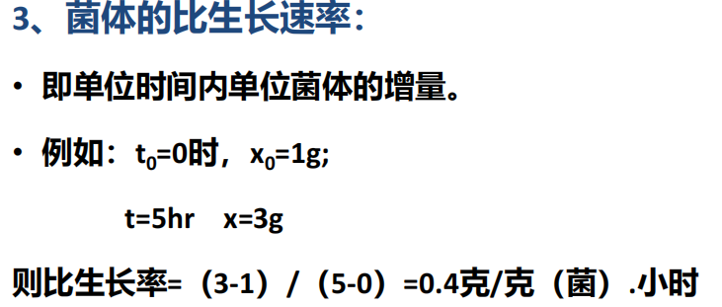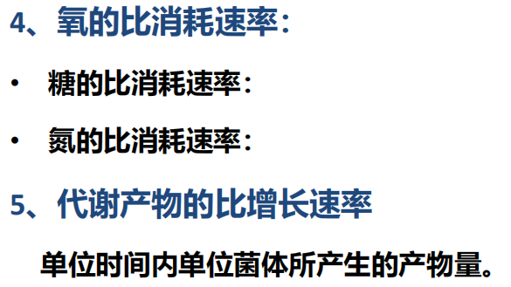
- 代谢变化和代谢曲线
·代谢曲线可以准确反映发酵过程各阶段的代谢变化
·定义：代谢曲线以时间为横坐标，发酵过程各阶段变化参数为纵坐标。通过与典型代谢曲线的比较，通常可以判断发酵进行是否正常
·氧的临界浓度：不影响微生物呼吸强度的最低氧浓度
- 菌体生长阶段（前期）
- 总糖下降，还原糖含量先升后降--酶降解速率比微生物利用还原糖速率快
- 溶氧浓度下降到临界浓度，氮下降，菌体浓度上升至最高点
- 产物尚未合成
- 产物合成阶段（中期）
- 菌体浓度基本稳定或略有增加
- 氧的比消耗速率较为恒定
- 可以通过控制碳、氮、磷来控制菌体生长，促进产物合成
- 产物合成持续上升，浓度达最大
- 菌体衰亡阶段（后期）
- 产物合成速率下降
- 菌体自溶释放一些含氮物质，氨基氮上升，pH上升
- 液态深层发酵过程控制
- 基质浓度变化及其控制
- 碳源浓度的变化及控制
- 前期碳过高--渗透压过大，不利于生长
- 后期碳过高--继续促进菌体生长，不利于产物合成
- 速效碳--利于菌体生长，过高会产生反馈抑制
- 缓效碳--利于产物合成，一次投入太多会造成菌体老化
·补碳--中间补糖，可有效带来发酵单位的上升
·补糖时间（在还原糖含量从最高点开始下降的时候）
过早--刺激生长，产物合成量减少
过晚--整个系统能量跟不上，回复难，干扰代谢
·补糖数量（不要超过原有最高量）：以菌体浓度不增加或略有增加为宜，当发酵以获得菌体为目的时，可以多加一点，但过多会造成菌体自溶
·补糖方式：连续滴加；流加，少量多次间歇流加；大量分批加（无论哪种方式，都要注意避免产物合成不增加的情况）
- 氮源浓度的变化及控制
- 氮的作用：形成菌体蛋白、核酸；消长规律和碳相似；菌体自溶时，氮含量上升
- 菌体营养所需的碳氮比：一般工业发酵培养基，碳氮比为100:0.2-2；谷氨酸发酵时，100:0.5-2（仅供菌体生长，无产物合成）；100:11（谷氨酸开始合成）；100:15-21（适宜谷氨酸合成比例）
- 氮种类：速效氮；缓效氮
- 控制：在基础培养基中控制碳氮比；发酵过程中补氮原则（当代谢产物含氮时，才需要中间补氮）
- 磷变化及控制
- 作用：是DNA、RNA、ATP合成原料；促进细胞分裂生长
- 慎用：往往容易抑制产物合成，尤其是抗生素类
- 抑制方式：改变代谢途径：抑制磷酸酯酶活性；抑制抗生素前体合成
- 水变化及控制
- 补无菌水
- 当菌体浓度上升的时候，溶氧量会下降，补水来增加溶氧量
- 温度的控制
- 一般来说，接菌之后要将温度适当提高一点，利于孢子萌发和微生物生长繁殖
- 菌体大量增殖时，温度会上升
- 主发酵时期，温度要适当控制得比最适生长温度低一些
- 方式：小型罐（10T以内）--夹套冷却升湿保温；大型罐（10T以上）--盘管冷却升温
- pH变化
- 最适pH：细菌--6.5-7.5；霉菌--4.0-5.8；酵母--3.8-6.0
- pH影响发酵过程的机制：A.影响酶活性；B.影响微生物细胞膜表面所带电荷；C.影响营养物质与中间代谢产物离解，从而影响微生物对其的利用
- 发酵过程pH变化：A.菌体生长阶段--pH变化较大，由于微生物利用营养物质产生酸或碱性物质，导致pH下降或上升；B.产物合成阶段--pH变化不大；C.菌体衰亡阶段--由于菌体自溶导致氨基氮含量上升，pH上升
- 控制pH方法：A.在基础培养内加入生理酸性或碱性物质，如添加氮源物质，尿素、生理盐水等；B.在培养基内加入缓冲物质，使得培养基缓冲能力强，pH变化不大；C.增加溶氧，提高搅拌速度，中间产物被氧化，会导致pH上升
- 溶氧浓度变化
·通常，1atm，25℃（空气中氧）在发酵液内的浓度为0.2mMol/L,摄氧量为10-50mMol/lh
·无菌空气的获得：发酵设备的空气系统
发酵过程溶解氧的变化：
初期：耗氧量大，氧浓度下降，菌体摄氧量达到高峰
中期：耗氧量稳定，氧浓度变化较小
后期：呼吸强度下降，氧浓度上升
- 泡沫的消除
- 泡沫带来的危害
- 影响装液量
- 导致逃液，若密封较好，泡沫从排气管排出，导致染菌；若密封不好，沿轴上升，导致污染
- 影响通气搅拌的正常进行，从而妨碍菌的呼吸，造成代谢异常，导致产物减少和菌体过早自溶
- 影响后提取
- 泡沫的产生
- 培养基成分：
产生泡沫的物质--蛋白胨、玉米浆、豆饼粉、酵母膏、发酵用水不清洁；
持泡物质--糖、淀粉糊精、菌体本身
- 菌体本身有产生泡沫的作用，感染噬菌体或杂菌污染时泡沫更多
- 机械搅拌
- 消泡的方法
- 物理法：改变温度--该百年泡沫的粘性或弹性，导致泡沫破裂，工业上少用
- 机械法：
罐内消泡法--利用消泡浆（碟片式、耙式）
罐外消泡法--利用旋风分离器分离气体、液体，无气体入缸
- 化学消泡法：消泡剂
·消泡剂特点及要求：
- 表面活性剂：泡沫本身表面张力比较低，泡沫表面张力平衡被打破
- 在气液界面上具有足够大的铺展性和一定的亲水性
- 在水中溶解度小，以便能长久消泡
- 无菌。安全、对菌体代谢没有影响，不影响产物摄取
- 来源方便，价格便宜
·常用消泡剂：
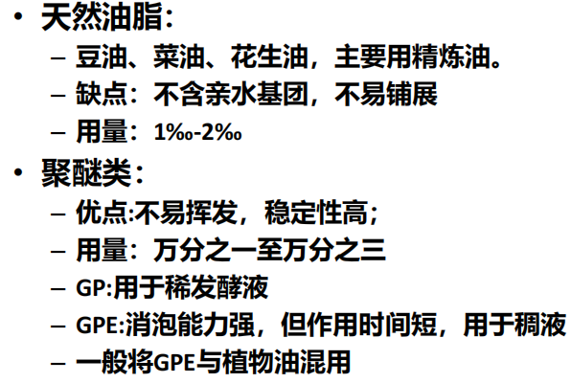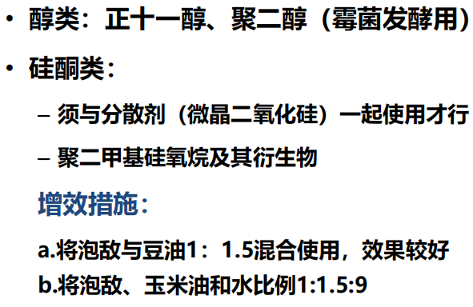
- 发酵终点的判断
放罐前的补料：40-50T罐，放罐前10h不能补料；大于90T罐，放罐前16h不能补料
- 确定放罐时间：
--放罐过早:
- 原料利用率不高，浪费
- 影响终产物的提取
- 缩短了产物合成期，总产量下降
--放罐过迟：
- 增加单位产品的原料的能耗
- 由于菌体自溶影响过滤及产品提取
- 代谢产物分解
- 判断放罐指标
- 产物的产量增加率开始下降
- 菌体形态出现衰老（胞内出现颗粒），部分菌体出现自溶
- 过滤速度明显下降（用移液管吸取发酵液查看其流出时间）
- 残糖低，还原糖<0.55
- 氨基氮上升，pH上升
- 培养液外观和黏度，菌丝碎片增加，黏度增加
- 无菌检查及异常发酵的处理
定义：发酵过程中，生产菌以外的其他微生物侵入了发酵培养液均称为杂菌污染，无菌检查则是用显微镜检查，微生物培养检查等发现分析是否染菌及染菌的根本原因
- 无菌检查的方法：
- 显微镜检查法：革兰氏染色，显微镜观察，根据形态特征辨别是否有杂菌存在
- 平板划线培养或斜面培养检查法：培养基平板；37℃，24h；划线；37℃，27℃个人培养8h观察是否有杂菌
- 肉汤培养检查法：酚红肉汤培养基，每隔2-3h抽样，37℃，6h看培养基变黄或浑浊则染菌；常用于无菌空气的检查
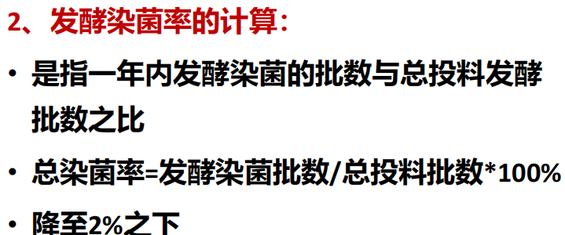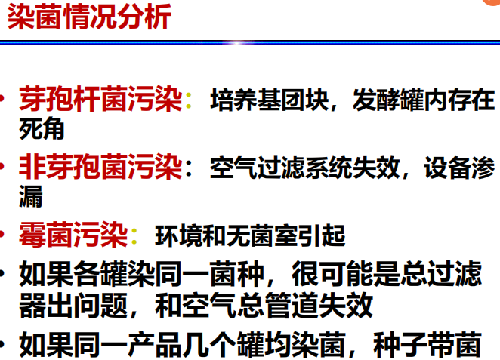
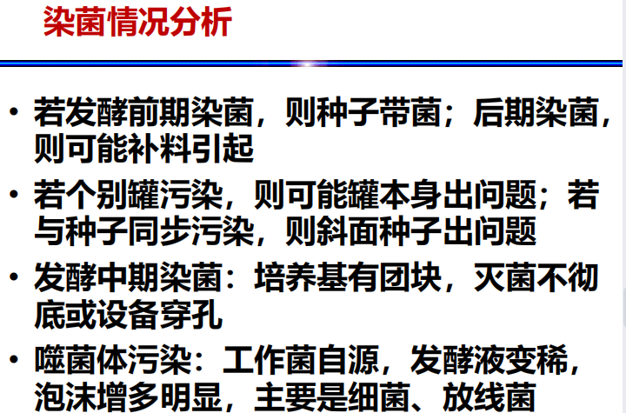
3.异常发酵及处理
--发酵液转稀（未进入放罐阶段时）：及时补充氮源增殖菌体，使发酵恢复正常
--发酵液过浓：通常因氮源过多，补水，补水量要不少于发酵液体积的5%，一般10%
--糖耗缓慢：种子质量不好，培养基灭菌不好，磷酸盐浓度下降等，补充适当的氮源或磷酸盐，或提高温度。培养龄越高，对磷酸根越不敏感
--pH不正常：加入酸、碱或生理酸性或碱性物质调节

发酵产物的提取精制
一、发酵液的特性：根据发酵液和目标代谢产物的特性制定提取工艺
水分多，有效含量较低（注意清洁生产，水处理再利用，水循环；水含量的控制）；有菌体悬浮（需要固液分离）；溶有培养基配制的盐类；有一定量的副产物；产物本身可能被酶利用，能进一步分解（发酵终点的判断）；产物具有生物活性，稳定性差；发酵产物的提取及处理影响着发酵生产的效率
二、提取精制——下游加工过程
所处地位：下游加工，发酵产品生产中，分离和精制费用占绝大部分，因此下游加工过程的落后会阻碍生物技术的发展。
下游加工过程指在微生物发酵过程，酶反应过程或动植物细胞大量培养过程中，从发酵液，反应液或培养液中分离、精制有关产品的过程。由一些化学过程的单元操作组成。
三、下游加工的原则和要求
原则：（1）短时间内处理（2）分离时尽量低温----有利于维持代谢产物稳定性，热敏物质（3）选择生物物质稳定的pH-----考虑是否影响产物稳定性，结构（4）要程序化进行清洗，消毒，包括厂房，设备，管路-----发酵周期
要求：（1）达到所需的纯度（2）成本要低，得率高（3）工艺过程要简便，对分离物质特性清楚（4）废弃物要易处理，能够做到综合利用（零排放；清洁生产）（5）实验室产品能够放大生产
四、下游加工的流程
下游加工的一般流程，分为四个阶段：
发酵液的预处理和固液分离；初步纯化（提取）；高度纯化（精制）；成品加工
发酵液→预处理（加热、调pH----阻止菌体自溶/除杂、絮凝、浓缩）→细胞分离（过滤、离心、错流过滤）
（对细胞处理：→细胞破碎（匀浆器、球磨机 ）→细胞碎片分离（离心、双水相萃取）→）
对清液处理：→初步纯化（沉淀、吸附、离子交换、萃取、超滤）→高度纯化（沉淀、超滤、层析、结晶）→成品加工（浓缩、无菌过滤、干燥）
五、发酵液的预处理及固液分离
发酵液的预处理：改变发酵液性质，包括黏度、pH值、浓度等，以利于固液分离
1.发酵液的预处理方法
（1）无机离子去除：
盐沉淀：Mg²⁺：三聚磷酸钠；Fe³⁺：磷酸盐；Ca²⁺：用草酸（溶解慢）或草酸钠
（2）杂蛋白去除：根据蛋白质是两性物质
酸性溶液中：用阴离子化合物，三氯乙酸、水杨酸盐、苦味酸、钨酸鞣酸盐，加入0.5%-0.1%
碱性溶液中：用离子，Ag⁺,Cu²⁺,Zn²⁺,Fe²⁺,Pb²⁺
加热处理，使蛋白质变性，关键在于提取物是否热敏感；大幅度改变pH值，使之下降；加金属盐，如明矾（凝固作用）或食盐（变性）
（3）凝聚和絮凝技术----去除菌体
凝聚 功能：细胞聚集，增大体积，易于过滤。
凝聚能力：Al³⁺、Fe³⁺、H⁺、Ca²⁺、Mg²⁺、K⁺、Na⁺、Li⁺
常用凝聚剂：明矾（最好且便宜，但排污水使土壤酸化）、Al₂O₃、FeCl₃、ZnSO₄、MgCO₃
絮凝：指在某些高分子絮凝剂存在下，有架桥作用，使胶粒形成粗大的絮凝团的过程，是一种以物理聚合为主的过程。
常用絮凝剂：聚丙烯酰胺类衍生物：非离子型、阴离子型（羧基）、阳离子型（胺基）
优点：用量少，ppm级（mg/mL），絮凝体粗大，凝絮速度快，种类多，应用范围广。
缺点：有一定的毒性，尤其是阳离子型的毒性强，不能在食品和医药工业中应用；阴离子性无毒可应用
2.固液分离——离心、过滤
（1）过滤——板框过滤机
聚苯烯材料，使用于颗粒大黏度小液体，过滤时可加压，压力不能超过3kg
过滤：加压、常压、真空过滤
常用设备：板框压滤机：明流式，暗流式（用于挥发性、腐蚀性、毒性物质的过滤分离）
适用于：液体产物澄清；低浓度悬液或胶体悬液；黏度高，经加热>100℃或>1kg压力的悬浮液；接近饱和状态的溶液；
不适用于：固相比较多液体澄清
优点：结构简单，过滤面积大（单位）；成本低，动力消耗少，推动力大，耐腐蚀；再生消耗不多，基本无维修，经济实用；
缺点：间歇操作，不能绝对密封；劳动强度大，随着滤饼堆厚，过滤速度下降
影响过滤的因素：（1）微生物种类及生长形态：微生物个体大小（2）生长状态：是否自溶，黏度上升（3）培养基的组成及黏度：最好是清料发酵（4）pH值：适当提高pH有利于过滤（保证不失活时）（5）温度（6）过滤时是否加入助滤剂：常用活性炭和硅藻土（7）过滤压力：适当提高，可提高过滤速率（8）滤布清洗：每次使用滤布必须清洗
（2）细胞破碎及分离------获得胞内产物
细胞破碎方法：机械法：高速组织捣碎机、匀浆器；化学法：有机溶剂、表面活性剂改变或破坏细胞膜结构；生物法：烈性噬菌体、酶法；物理法：压力差、超声波、温度差；
工业上：常用匀浆器、球磨机处理细胞碎片
固液分离方法：离心；酸沉降；双水相萃取
六、发酵产物的提取
1.提取的基本概念与影响因素
提取（抽提或萃取）：主要影响因素：
a欲提取的物质在所用的溶剂中的溶解度（溶剂：相似相溶；温度；等电点）
b该物质向溶剂扩散的难易
2.分离提取的基本方法
（1）根据传质分离
A.平衡分离：
蒸发浓缩：利用饱和蒸汽压不同，如果汁浓缩，酶液浓缩
蒸馏：饱和蒸汽压差，如酒精蒸馏
萃取：两相中溶解度差，如抗生素抽提
结晶：过饱和度差异，如氨基酸结晶
吸附：吸附能力差异，如活性炭脱色
离子交换：如质量作用定律
干燥：水分蒸发,如酶制剂干燥
浸取（抽提）：利用溶解度的差异，如麦芽汁
凝胶过滤：分子大小的不同，分子筛效应
B.速度差分离：
电泳：迁移率
渗透蒸发：物质在膜中的渗透速度差，例如：从乙醇水溶液中分离C₂H₅OH.
离心超滤：滤过速度差，例如：酶、蛋白
反渗透：压力差，例如：海水淡出
（2）机械分离
过滤、沉降（密度差）、离心、旋风分离
3.沉淀法
沉淀分离：通过改变某些条件或加入某种物质，使溶液中某种溶质的溶解度降低，从而从溶液中沉淀析出的技术。
包括：盐析沉淀、等电点沉淀、有机溶剂沉淀、复合沉淀法、金属盐沉淀法、选择性变性沉淀等。
4.其它方法：离子交换法、吸附法、萃取法、膜分离
（1）萃取分离法
基本原理：把某组分从一个液相（水相）转移到互不相溶的另一个液相（有机相）的过程。
反萃取：有机相水相
萃取过程的本质：将物质由亲水性转化为疏水性的过程
优点：1.萃取分离法设备简单；2.分离效果好；
缺点：1.费时，工作量较大；2.萃取溶剂常是易挥发、易燃和有毒的物质。
萃取特点：适用于与蒸汽压相近（混合物料中）、分馏不能解决的组分；特别适用于热敏性物料；能耗少，设备投资不高；多相萃取浓度高，减少后处理费用
- 关于产物分离提取的三点经验
极性产品用离子交换树脂；
非极性产品用萃取；
非水溶性化合物或既能溶于水又能溶于有机溶媒的化合物也可用萃取法

